一、概 述
ZT2511/2512系列直流低电阻测试仪是针对变压器、电机、开关、继电器、接插件等各类直流电阻进行测试的仪器。该仪器具有测量范围广，精度高，速度快的优点。而仪器采用了高精度恒流源经被测件和五端测量有效地扣除了引线误差，适合用户作高精度测量；同时仪器增加了分选功能，用户可直接设置电阻上下限值或百分比误差进行分选，极大地提高了同类产品的测试速度。

二、技术指标与性能特点
- 显示： 以五位数字显示阻值，首位大于4时只显示四位，超量程显示：U U U U U。
以四位数字加一符号位显示百分比，范围为±0.01%－±9999%。
- 测量范围：
2511： 10uΩ～2.000KΩ
2512： 1uΩ～2.0000MΩ
- 测试速度： 慢速（6次/秒）、快速（10次/秒）
- 档位选择： 自动或手动
- 电源： AC50/60Hz 220V±5%
- 操作环境： 温度：0℃～40℃，RH≤80%
- 远控接口： 可选配。
- 外形： 270mm*110mm*300mm（宽*高*深）
- 重量： 约5 kg
- 远控分选输出：下超(LOW)、合格(PASS)、上超(HIGH)
- 电阻测量范围，测量精度，显示分辨率及测试电流如下表所示：

电阻测量范围 |  | 20 mΩ | 200 mΩ | 2 Ω | 20Ω | 200Ω | 2 KΩ | 20KΩ | 200KΩ | 2 MΩ
准确度 | 2511 | 0.2%±5 | 0.1%±5 |  |  |  |  |  | 无
准确度 | 2512 | 0.1%±5 | 0.1%±5 | 0.05%±5 |  |  |  |  | 0.1%±5
测试电流 | 2511 | 100 mA | 100 mA | 100mA | 10mA | 1 mA | 100uA | 无
测试电流 | 2512 | 1 A |  |  |  |  |  | 100uA | 10 uA | 1 uA

1
15
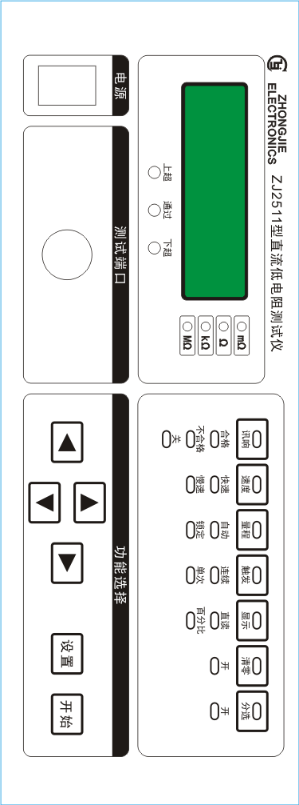
14
13
12
11
10
9
8
7
6
5
4
3
2

ZT2511/2512前面板图

三、前后面板功能及操作说明

- 电阻值或百分比显示窗，5位数码管显示。
注意：量程锁定时若所测电阻远远小于该量程的测量范围则精度受影响。
- 分选指示灯：
上超灯，红灯，该灯亮表示实测值高于上限设定值；
通过灯，绿灯，该灯亮表示实测值在上下限设定值之间；
下超灯，红灯，该灯亮表示实测值低于下限设定值。
- 电阻单位指示灯：分为mΩ、Ω、KΩ、MΩ 。
- 讯响选择标志灯：可通过方向键选择合格报警，不合格报警或关闭蜂鸣器，分选关时此项选择无效。
- 速度选择标志灯：可通过方向键选择快速或慢速。
- 量程选择标志灯：可通过方向键选择量程锁定或自动。
- 触发选择标志灯：可通过方向键选择单次或连续测量。
- 显示选择标志灯：可通过方向键选择测量结果以电阻值或以百分比方式显示。
- 清零选择标志灯：可通过方向键选择打开或关闭清零功能，灯亮为开清零，但当清零值大于100Ω时清零失败并讯响两声与显示Error。清零不保存，每次开机均要重新清零。
- 分选选择标志灯：可通过方向键选择打开或关闭分选功能，灯亮为开分选，当分选开时分选灯、蜂鸣器、百分比显示才有效。
- 开始按键：分选设置时用于进入修改设置数据，或单次测量方式时用于启动一次测量。
- 设置按键：用于进入分选设置功能及选择分选设置项目。
- 方向按键：测量状态下用于改变各种功能设置，设置状态下用于改变设置数据。
- 测试端接口：5芯座，用于连接测试电缆。
- 电源开关：控制仪器工作电源。
仪器后面板有带保险丝插座、铭牌及9芯D型座（带远控接口时有）。

四、分选设置方法

A．显示方式为电阻时按设置键则以电阻值形式设置分选数据：
- 在测量状态按设置键，设置上限数据，同时显示－－H――。
- 再按设置键显示上次设置上限数据。
a) 按开始键进入单位及小数点位置设置。
b) 用左右键选择单位及小数点位置。
- 按开始键进入数据设置，同时显示上次设置数据，闪烁第一位数据，单位为改变过或未改变过的单位。
d) 按左右键改变第几位数据闪烁，按上下键改变闪烁位数值。
- 按设置键，设置下限数据，同时保存设置数据并显示－－L――。
- 按设置键显示上次设置下限数据。
a) 按开始键进入单位及小数点位置设置。
b) 用左右键选择单位及小数点位置。
- 按开始键进入数据设置，同时显示上次设置数据，闪烁第一位数据，单位为改变过或未改变过的单位。
d) 按左右键改变第几位数据闪烁，按上下键改变闪烁位数值。
- 按设置键显示－End－，则设置完成，同时保存设置数据且约2 S后退出设置状态，进入测量状态。显示－End－时按任意键则直接退出设置状态进入测量状态。
B．显示方式为百分比时按设置键则以百分比形式设置分选数据：
1. 测量状态下按设置键，显示－－Pro――。
2. 按设置键显示上次设置标称值数据。
- 按开始键进入单位及小数点位置设置。
b) 用左右键选择单位及小数点位置。
c) 按开始键进入数据设置，同时显示上次设置数据，闪烁第一位数据，单位为改变过或未改变过的单位。
d) 按左右键改变第几位数据闪烁，按上下键改变闪烁位数值。
- 按设置键，设置百分比上限数据，同时保存设置数据并显示－－H――，并屏蔽单位显示。
- 按设置键显示上次设置上限数据。(小数点固定为2位，加一位符号位(正：0；负：―))
  - 按开始键进入数据设置，同时显示上次设置数据，闪烁第一位数据。
  - 按左右键改变第几位数据闪烁，按上下键改变闪烁位数值。
- 设置状态按设置键，设置百分比下限数据，同时保存设置数据并显示－－L――，并屏蔽单位显示。
- 按设置键显示上次设置下限数据。(小数点固定为2位，加一位符号位(正：0；负：―))
  - 按开始键进入数据设置，同时显示上次设置数据，闪烁第一位数据。
  - 按左右键改变第几位数据闪烁，按上下键改变闪烁位数值。
- 按设置键显示－End－，则设置完成，同时保存设置数据，且约2 S后退出设置状态，进入测量状态。显示－End－时按任意键则直接退出设置状态进入测量状态。
C．远控接口信号介绍
 在装有远控接口板，且在触发方式为单次测量时，远控信号才有效。此时可通过面板上开始键启动一次测试，也可通过远控启动信号启动，远控控制及分选输出信号为9芯D型孔输出，其管脚输出功能如下：
  - 2脚远控启动信号，低电平有效，一个低电平只能启动一次，脉宽＞10mS；
  - 3脚分选上超信号，低电平有效时上超，分选信号保持到下次启动信号有效时；
  - 4脚远控下超信号，低电平有效时下超，分选信号保持到下次启动信号有效时；
  - 5脚分选通过信号，低电平有效时通过，分选信号保持到下次启动信号有效时；
  - 8、9脚为基准地信号；其它脚为空脚。

五、使用方法及注意事项
开机预热15分钟后，连接测试夹具，将测试夹具短路清零后开始测量。短路清零时测试夹具必须在同一侧，即两个测试夹有线的在一侧，没线的在一侧。正常测量时，不要将测试夹具任意翻动。

在对单个被测物进行测量时，等待仪器自动跳档，当选到合适档位后读取数据。对同一种被测物进行测量，测第一个产品，待数据稳定后将量程锁定，下次测量时仪器就固定在该量程进行测量，这样能提高测量速度及仪器使用寿命。
六、电阻准确度校准
若仪器内部存储器更换过，则必须对存储器进行刷新，否则不能保存校准数据及设置数据。清校正数据：开机按UP（上）键，讯响一声后松开上键再按DOWN（下）键，等待3 S后松开下键即完成对存储器的刷新。若对存储器的刷新不成功，则每次开机均会讯响两声。刷新后为默认校准。

进入校正：开机按设置键，讯响一声后松开设置键再按开始键，等待3 S后松开开始键，待面板显示“－CAL－”后再按任意键(开始键除外)进入校正模式。

进入校正前提：能正常测量，且已老化过。校正中其它功能均正常，仅不能设置分选数据。校正范围为量程电阻值±10%。

校正用标准电阻：10mΩ、100mΩ、1Ω、10Ω、100Ω、1KΩ、10KΩ、100KΩ、1MΩ，精度高于0.02%，校正用标准电阻根据其仪器型号不同有所选择。其标准电阻选择如下表：

电阻测量范围 |  | 20 mΩ | 200 mΩ | 2 Ω | 20Ω | 200Ω | 2 KΩ | 20KΩ | 200KΩ | 2 MΩ
校正用标准电阻 | 2511 | 10mΩ | 100 mΩ | 1Ω | 10Ω | 100Ω | 1 KΩ | 10KΩ | 无
校正用标准电阻 | 2512 |  |  |  |  |  |  |  | 100KΩ | 1 MΩ

注意：校正时不要选百分比显示方式，测试速度为慢速，校小电阻时应正确清零。

校正时测试电缆夹上标准电阻，待测量数据稳定后按设置键将处理测量数据（根据量程比较与保存），若测量数据大于该量程值(标准电阻)的±10%则讯响两声表示校正出错，若讯响短鸣一声则校正正确，可更换标准电阻校正其它量程。若校正10mΩ档与100mΩ档请先清零，再校正，否则底数会影响准确度。校正完毕或要退出校正模式，则按开始键等待3S后显示“―End―”按任意键退出校正模式进入测量模式。若未按开始键退出校正模式则校正数据不保存。

校正数据保存在EPPROM中，开机将检查EEPROM的好坏，若损坏不能读写，则讯响两声，而校正数据，设置分选数据等都用默认值，要修改这些数据都要重新设置或校正。开机时读出校正数据不对则也使用默认校正数据并讯响两声。若去掉EEPROM后能正常测量，仅测量精度在0.3%以内，分选数据每次重新开机都要重新设置，若EEPROM损坏可换新，并对存储器刷新后重新校正与设置分选极值即可。

七、成套及保修
成套：
仪器出厂时应具备以下几项内容：

- ZT2511/2512系列直流低电阻测试仪 1 台；
- 测试电缆 1 根；
- 三线电源线 1 根；
- １Ａ保险丝 2 只；
- 使用说明书 1 份；
- 产品合格证 1 份；
- 测试报告 1 份；
- 保修卡 1 张。

用户收到仪器后，首先开箱检查核对上述内容，若发生遗缺，请立即与本公司或经营部门联系。

保修：
保修期：使用单位从本公司购买仪器者，自公司发运日期起计算；自经营部门购买仪器者，自经营部门发运日期起计算，保修期为十八个月。保修应出具该仪器保修卡，否则为收费修理。

申明：保修期内，由于使用者操作不当而损坏仪器者，维修费用由用户承担。

